**PENGARUH KELEMBABAN, SUHU, ARAH DAN KECEPATAN ANGIN TERHADAP KONSENTRASI KARBON MONOKSIDA (CO) DENGAN MEMBANDINGKAN DUA VOLUME SUMBER PENCEMAR DI AREA PABRIK DAN DI PERSIMPANGAN JALAN**

**(Studi Kasus: PT. Inti General Yaja Steel dan Persimpangan Jrakah)**

Faradina Arifiyanti, Sudarno *), Dwi Siwi Handayani *)

Program Studi Teknik Lingkungan, Fakultas Teknik Universitas Diponegoro

***ABSTRACT***

*The production process activities by steel smelting factory and transportation activities can generate carbon monoxide (CO) gaseous that dangerous. PT. Inti General Yaja Steel Semarang located at the intersection of Jrakah is one of steel smelting industry which uses the MFO as fuel for their production activities. The volume of fuel MFO used for by PT. Inti General Yaja Steel Semarang production and the volume of vehicles passing through Jrakah intersection are the source of carbon monoxide (CO) which the dispersion process is affected by humidity, temperature, wind direction and speed. This study aim is to determine the effect of the pollutant sources volume, humidity, temperature, wind direction and speed on the concentration of CO in the area of ​​the factory PT. Inti General Yaja Steel and at the Jrakah intersection, besides, to determine whether the concentration of CO is mutually influenced by conditions in these two places.*

*The research was conducted at vehicle crowded hours, normal factory production hours and non- production factory hours . Based on these results, the concentration of CO in the factory area range in value from 2 to 2.75 ppm at both vehicle crowded hours, normal production at the factory hours and non- production factory hours. The concentration of CO at the Jrakah intersection in vehicle crowded hours (7:00 to 8:00) are in range of 1.75 ppm - 30.25 ppm, the concentration of CO at Jrakah intersection in normal production hours (15:00 p.m. to 16:00) were between 11.25 ppm - 22.25 ppm, and the concentration of CO at Jrakah intersection in non-production hours (19:00 to 20:00) were in the range 4.5 ppm - 22.25 ppm.*

*The statistic results indicate that there are significant differences in the concentrations of CO results in the ​ factory area and at the Jrakah intersection. CO concentration in factory area is not affected by the volume of fuel, humidity, temperature, wind speed and direction in its area, while the concentration of CO in Jrakah intersection are affected by the volume of vehicles passing through, humidity, temperature, wind speed and direction at the intersection itself. The concentration of CO in the area of ​​the factory is not affected by the volume of vehicles passing through, humidity, temperature, wind speed and direction at the Jrakah intersection, and so the concentration of CO in the intersection Jrakah are not affected by the volume of fuel, humidity, temperature, wind speed and direction in the factory area.*

*Key words: air pollution, volume of source pollutant, humidity, temperature, wind direction and speed, carbon monoxide (CO)*

**Pendahuluan**

Karbon monoksida (CO) adalah gas tidak berbau, tidak berwarna, tidak berasa dan tidak mengiritasi, mudah terbakar dan sangat beracun. Gas CO merupakan bahan yang umum ditemui di industri. Gas ini merupakan hasil pembakaran tidak sempurna dari kendaraan bermotor, alat pemanas, peralatan yang menggunakan bahan api berasaskan karbon dan nyala api (seperti tungku kayu), asap dari kereta api, pembakaran gas, asap tembakau. (Hadiyani, 2009). Keberadaan gas CO akan sangat berbahaya jika terhirup oleh manusia karena gas CO akan menggantikan posisi oksigen yang berkaitan dengan hemoglobin dalam darah. Berkurangnya penyediaan oksigen ke seluruh tubuh ini akan membuat sesak napas dan menyebabkan kematian, apabila tidak segera mendapat udara segar kembali (Soedomo, 2001).

PT. Inti General Yaja Steel merupakan salah satu pabrik penghasil besi beton dan besi siku yang terletak di kawasan Jrakah, Semarang Barat. PT. Inti General Yaja Steel menggunakan besi-besi tua (*scrap*) sebagai bahan baku dan menggunakan *Marine Flue Oil* (MFO) sebagai bahan bakar. Pabrik ini menghasilkan emisi dalam proses produksinya, salah satunya yaitu gas CO. Sebagian warga Jrakah mengeluhkan pencemaran udara yang ditimbulkan oleh PT. Inti General Yaja Steel (Suara Merdeka, 2009).

Pabrik PT. Inti General Yaja Steel terletak di persimpangan Jrakah Semarang. Persimpangan Jrakah merupakan salah satu persimpangan terpadat di Semarang karena merupakan jalur pintu masuk untuk menuju kota Semarang. Menurut survey yang dilakukan oleh Dishubkominfo pada bulan November 2011, kendaraan yang berasal dari luar Semarang menuju kota Semarang yang melintas di persimpangan Jrakah selama pukul 08.00-13.00 adalah sebesar 11625 unit. Selain emisi CO dari kegiatan produksi pabrik PT. Inti General Yaja Steel, padatnya lalu lintas di persimpangan Jrakah juga sangat berkontribusi dalam peningkatan konsentrasi CO di wilayah tersebut.

Volume bahan bakar yaitu MFO yang digunakan untuk kegiatan pembakaran oleh PT. Inti General Yaja Steel dan volume kendaraan yang melintas di persimpangan Jrakah merupakan sumber CO yang penyebarannya di udara dipengaruhi oleh kelembaban, suhu, arah dan kecepatan angin.

Tujuan dari penelitian ini adalah :

1. Mengetahui perbandingan konsentrasi CO di area pabrik PT. Inti General Yaja Steel dengan persimpangan Jrakah berdasarkan volume sumber pencemar.
2. Menganalisis pengaruh volume sumber pencemar, kelembaban, suhu, arah dan kecepatan angin terhadap konsentrasi CO di area pabrik PT. Inti General Yaja Steel dan di persimpangan Jrakah.
3. Menganalisis pengaruh volume bahan bakar untuk produksi besi, kelembaban, suhu, arah dan kecepatan angin pada area pabrik PT. Inti General Yaja Steel terhadap besaran konsentrasi CO di persimpangan Jrakah.
4. Menganalisis pengaruh volume kendaraan yang melintas, kelembaban, suhu, arah dan kecepatan angin pada persimpangan Jrakah terhadap besaran konsentrasi CO di area pabrik PT. Inti General Yaja Steel.

**METODOLOGI**

Penelitian dilakukan pada tanggal 7 Juli-14 Juli 2012 di dua titik yaitu di area pabrik PT. Inti General Yaja Steel dan di persimpangan Jrakah. Penelitian dilakukan 3 kali dalam sehari yaitu jam padat kendaraan (07.00-08.00), jam produksi normal pabrik (15.00-16.00), dan jam non produksi pabrik (19.00-20.00).

Metode penelitian yang digunakan yaitu metode *description research* yaitu penelitian deskriptif murni/survei, penelitian korelasional dan penelitian perbandingan.

Pengukuran konsentrasi karbon monoksida (CO) menggunakan alat *Carbon Monoxide (CO)* *Meter* dan pengukuran parameter suhu udara, kelembaban udara dan kecepatan angin menggunakan alat *Digital Anemometer,* Perhitungan jumlah kendaraan bermotor dengan menggunakan alat penghitung (*Hand Tally Counter*) sebanyak 9 buah. Penentuan arah mata angin dengan menggunakan kompas serta perhitungan jumlah bahan bakar produksi besi PT. Inti General Yaja Steel dengan pencatatan langsung jumlah yang digunakan setiap kali produksi. Alat tulis digunakan untuk mencatat informasi tambahan yang dianggap penting pada saat pengukuran.

Metode pengumpulan data yaitu dengan dokumentasi dan observasi. Dalam penelitian ini dokumentasi digunakan untuk mengetahui kegiatan produksi PT. Inti General Yaja Steel, data profil jalan dan kondisi transportasi Kota Semarang, data suhu, arah dan kecepatan angin, kelembaban udara rata-rata Kota Semarang, Baku Mutu Udara Ambien (BMUA) Jawa Tengah, Data hasil pengujian udara ambien daerah sekitar PT. Inti General Yaja Steel, Peta layout PT. Inti General Yaja Steel, yang didapat dari instansi-instansi terkait. Metode observasi pada penelitian ini yaitu data jumlah pemakaian bahan bakar MFO PT. Inti General Yaja Steel, data jumlah kendaraan yang melewati persimpangan Jrakah, data suhu, arah dan kecepatan angin, kelembaban udara selama pemantauan, data pemantauan konsentrasi dan pengambilan sampel karbon monoksida (CO) dengan periode 1 jam selama 3 kali sehari pada selama 8 hari di pada titik sampling yang telah ditetapkan dan kemudian untuk selanjutnya dicatat ke dalam tabel.

Selanjutnya dilakukan teknik pengolahan data dan analisis data dengan menggunakan analisis statistik deskriptif yaitu penyajian data dengan *Microsoft excel* dan SPSS 17*,* uji statistik normalitas dengan Kolmogorov-Smirnov, uji *Independent Sample T Test* dan uji regresi berganda linier.

Tempat penelitian dapat dilihat pada gambar berikut.

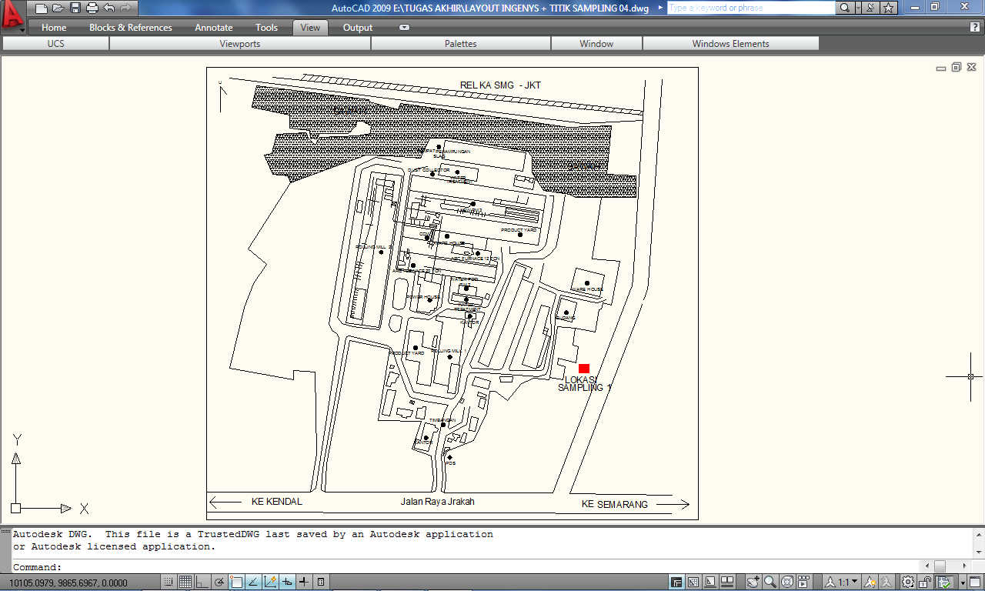

Gambar 1. Lokasi Sampling 1 di Area Pabrik

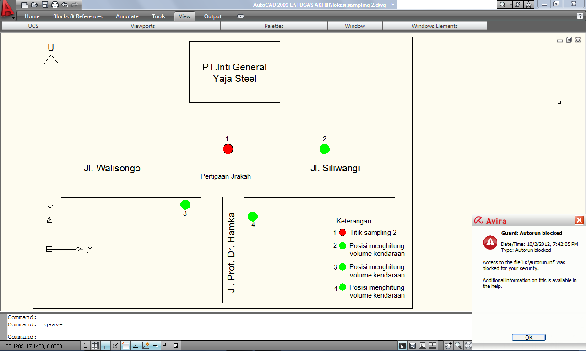

Gambar 2. Lokasi Sampling 2 di Persimpangan Jrakah

**ANALISIS DAN PEMBAHASAN**

Berdasarkan hasil penelitian, konsentrasi CO di area pabrik berkisar pada nilai 2 – 2,75 ppm baik pada jam padat kendaraan, jam produksi normal pabrik dan jam non produksi pabrik. Konsentrasi CO pada jam padat motor dan mobil (07.00-08.00) konsentrasi CO di Persimpangan Jrakah berada pada rentang 1,75 ppm – 30,25 ppm, konsentrasi CO pada jam produksi normal (15.00-16.00) konsentrasi CO di Persimpangan Jrakah berada pada rentang 11,25 ppm – 22,25 ppm, dan konsentrasi CO pada jam non produksi (19.00-20.00) konsentrasi CO di Persimpangan Jrakah berada pada rentang 4,5 ppm – 22,25 ppm.

**Perbandingan Hasil Konsentrasi CO di Area Pabrik PT. Inti General Yaja Steel dengan Persimpangan Jrakah Berdasarkan Volume Pencemar**

 (a)

 (b)

 (c)

Gambar 3. Grafik (a) Jam Padat Motor dan Mobil (07.00-08.00) (b) Jam produksi normal pabrik (15.00-16.00) (c) Jam non produksi pabrik (19.00-20.00)

**Pengaruh Volume Sumber Pencemar, Kelembaban, Suhu, Arah dan Kecepatan Angin Terhadap Konsentrasi CO di Area Pabrik PT. Inti General Yaja Steel dan di Persimpangan Jrakah**

1. **Volume Sumber Pencemar**

Gambar 4. Grafik Hubungan Volume Kendaraan terhadap Konsentrasi CO di Persimpangan Jalan dan Hubungan Volume Bahan Bakar Produksi terhadap Konsentrasi CO di Area Pabrik Pada Jam Padat Motor dan Mobil (07.00-08.00)

Gambar 5. Grafik Hubungan Volume Kendaraan terhadap Konsentrasi CO di Persimpangan Jalan dan Hubungan

Volume Bahan Bakar Produksi terhadap Konsentrasi CO di Area Pabrik Jam Produksi Normal (15.00-16.00)

Gambar 6. Grafik Hubungan Volume Kendaraan terhadap Konsentrasi CO di Persimpangan Jalan dan Hubungan Volume Bahan Bakar Produksi terhadap Konsentrasi CO di Area Pabrik Jam Non Produksi Pabrik (19.00-20.00)

1. **Kelembaban**

 (a)

 (b)

 (c)

Gambar 7. Grafik Hubungan Kelembaban terhadap Konsentrasi CO di Persimpangan Jalan dan di Area Pabrik Pada (a) Jam Padat Motor dan Mobil (07.00-08.00) (b) Jam produksi normal pabrik (15.00-16.00) (c) Jam non produksi pabrik (19.00-20.00)

1. **Suhu**

 (a) (b)

 (c)

Gambar 8. Grafik Hubungan Suhu terhadap Konsentrasi CO di Persimpangan Jalan dan di Area Pabrik Pada (a) Jam padat motor dan mobil (07.00-08.00) (b) Jam produksi normal pabrik (15.00-16.00) (c) Jam non produksi pabrik (19.00-20.00)

1. **Kecepatan Angin**

 (a)

 (b)

 (c)

Gambar 7. Grafik Hubungan Kecepatan Angin terhadap Konsentrasi CO di Persimpangan Jalan dan di Area Pabrik Pada (a) Jam Padat Motor dan Mobil (07.00-08.00) (b) Jam produksi normal pabrik (15.00-16.00) (c) Jam non produksi pabrik (19.00-20.00)

Arah angin selama penelitian dominan ke arah timur dan barat. Berdasarkan arah angin dan uji regresi, konsentrasi CO di area pabrik tidak dipengaruhi oleh kegiatan lalu lintas di persimpangan Jrakah. Begitu juga sebaliknya, konsentrasi CO di persimpangan Jrakah tidak dipengaruhi oleh kegiatan produksi besi baja PT. Inti General Yaja Steel.

**KESIMPULAN**

1. Hasil pengukuran CO di area pabrik PT. Inti General Yaja Steel menunjukkan bahwa konsentrasi CO berada pada rentang 2 ppm – 2,75 ppm, jauh berada di bawah baku mutu yaitu 12 ppm. Sedangkan hasil pengukuran CO di persimpangan Jrakah berada pada rentang 1,75 ppm – 30,25 ppm. Hasil statistik *Independent Sample T Test* menunjukkan signifikansi memiliki nilai sebesar 0.000 < 0.05 sehingga Ho ditolak. Dari hasil tersebut dapat disimpulkan bahwa konsentrasi CO yang dihasilkan dari volume kendaraan yang melintas di persimpangan Jrakah lebih tinggi dibandingkan konsentrasi CO yang dihasilkan dari volume bahan bakar produksi besi yang digunakan oleh pabrik PT. Inti General Yaja Steel.
2. Pengaruh volume pencemar, kelembaban, suhu, arah dan kecepatan angin di area PT. Inti General Yaja Steel dan persimpangan Jrakah adalah :
3. Dari hasil analisis regresi, didapatkan bahwa volume bahan bakar produksi, kelembaban, suhu dan kecepatan angin di area pabrik tidak memiliki hubungan yang signifikan dengan besar konsentrasi CO di area pabrik. Konsentrasi CO di area pabrik memiliki hubungan yang sangat lemah dan negatif dengan volume bahan bakar produksi dan positif lemah dengan kelembaban. Sedangkan suhu dan kecepatan angin memiliki hubungan sangat lemah dan negatif terhadap konsentrasi CO di area pabrik. Hasil menunjukkan bahwa volume bahan bakar produksi, kelembaban, suhu dan kecepatan angin di area pabrik tidak memengaruhi konsentrasi CO di area pabrik PT. Inti General Yaja Steel.
4. Dari hasil analisis regresi, didapatkan bahwa besar konsentrasi CO di Persimpangan Jrakah memiliki hubungan yang signifikan dengan volume kendaraan, kelembaban, suhu dan kecepatan angin di persimpangan Jrakah. Konsentrasi CO di persimpangan Jrakah memiliki hubungan yang positif dan sangat kuat dengan volume kendaraan, dan memiliki hubungan yang positif dan cukup kuat dengan kelembaban. Sebaliknya, suhu memiliki hubungan negatif dan cukup kuat terhadap konsentrasi CO di Persimpangan Jrakah dan kecepatan angin memiliki hubungan negatif dan kuat terhadap konsentrasi CO di Persimpangan Jrakah. Hasil menunjukkan bahwa volume kendaraan, kelembaban, suhu dan kecepatan angin di persimpangan Jrakah memengaruhi konsentrasi CO di persimpangan Jrakah.
5. Berdasarkan hasil analisis Anova dengan menggunakan *software* SPSS 17, didapatkan bahwa F hitung < F tabel yaitu 1,692 < 2,90 maka Ho ditolak dan H1 diterima. Hasil hipotesis statistik menunjukkan bahwa jumlah bahan bakar yang digunakan untuk kegiatan produksi di pabrik, kelembaban, suhu dan kecepatan angin di area pabrik PT. Inti General Yaja Steel tidak mempengaruhi konsentrasi CO di persimpangan Jrakah, sehingga hipotesis penelitian tidak terbukti yaitu konsentrasi CO di persimpangan Jrakah tidak dipengaruhi oleh volume bahan bakar, kelembaban, suhu dan kecepatan angin di area pabrik PT. Inti General Yaja Steel.
6. Berdasarkan hasil analisis Anova dengan menggunakan *software* SPSS 17, didapatkan bahwa F hitung < F tabel yaitu 0,275 < 2,90 maka Ho ditolak dan H1 diterima. Hasil menunjukkan bahwa jumlah kendaraan, kelembaban, suhu dan kecepatan angin di persimpangan Jrakah tidak mempengaruhi konsentrasi CO di area pabrik PT. Inti General Yaja Steel.

**SARAN**

1. Diharapkan untuk penelitian selanjutnya dapat memperbanyak titik pengambilan sampel. Karena pada penelitian ini salah satu sumber pencemar berupa *point source* maka dianjurkan titik pengambilan sampel mengikuti petunjuk arah mata angin*.* Selain itu disarankan meneliti parameter meteorologi lainnya seperti curah hujan untuk mengetahui parameter tersebut mempengaruhi konsentrasi CO di kawasan Jrakah atau tidak.
2. PT. Inti General Yaja Steel disarankan untuk terus melakukan pengendalian emisi dan memberikan informasi kepada masyarakat sekitar bahwa konsentrasi CO yang terkandung dalam emisi cerobong PT. Inti General Yaja Steel sudah aman sehingga tidak membahayakan kesehatan.
3. Bagi Pemerintah Kota Semarang, agar melakukan penghijauan dengan tanaman penyerap gas emisi CO di sekitar persimpangan Jrakah serta melakukan pembuatan jalur alternatif sehingga tidak terjadi penumpukan lalu lintas di persimpangan Jrakah.
4. Masyarakat di sekitar persimpangan Jrakah disarankan untuk mengenakan masker apabila melewati kawasan persimpangan Jrakah karena kadar CO di kawasan tersebut rata-rata sudah melewati baku mutu.

**DAFTAR PUSTAKA**

Agusyana, Yus dan Islandscript. 2011. *Olah Data Skripsi dan Penelitian dengan SPSS 19.* Jakarta: PT. Elex Media Komputindo.

Arikunto, Suharsimi. 2010. *Prosedur Penelitian Suatu Pendekatan Praktik.* Yogyakarta : Rineka Cipta.

Badan Pengatur Hilir Minyak dan Gas Bumi (BPH MIGAS). 2005. *Komoditas BBM: Minyak Bakar (MFO).* <http://www.bphmigas.go.id/p/bphmigaspages/bbm/jenis_bbm.html>. Diakses pada tanggal 4 Mei 2012.

Baldauf, R., N Watkins, D Heist, C Bailey, P Rowley, R Shores. 2009. Near-Road Air Quality Monitoring: Factors Affecting Network Design and Interpretation of Data. *Air Qual Atmos Health* 2 : 1-9.

Davis, Mackenzie L dan David A Cornwell, 1998. *Introduction to Environmental Engineering and Science, International Edition.* Singapore : Mc Graw-Hill Book, CO.

Departemen Kesehatan. 2004. *Parameter Pencemar Udara dan Dampaknya Terhadap Kesehatan.* Jakarta: Kementerian Kesehatan Republik Indonesia.

Efendi, Ridwan. 2010. *Pengujian Hipotesis.* <http://file.upi.edu/Direktori/FPMIPA/JUR._PEND._FISIKA/197701102008011-RIDWAN_EFENDI/P11-Pengujian_Hipotesis_%5BCompatibility_Mode%5D.pdf>. Diakses tanggal 24 Juni 2012.

Fardiaz, Srikandi. 1992. *Polusi Air dan Udara*. Yogyakarta : Kanisius.

Hadiyani, Murti. 2009. *Keracunan Karbon Monoksida*. <http://www.pom.go.id>. Diakses pada tanggal 13 Mei 2012.

Harihastuti, Nani. 1996. *Penurunan Kualitas Udara di Sekitar Industri Peleburan Besi Baja dengan Tanur Busur Listrik (Electric Arc Furnace).* Buletin LitBang Industri (20) : 20-30.

Hidayat, Arief. 2009. *Analisis Emisi Karbon Monoksida (CO) dan Distribusi Aliran Gas Pembakaran pada Udara dalam Ruang Dapur Rumah Tangga Menggunakan Model Computational Fluid Dinamics (CFD).* Tugas Akhir. Semarang: Teknik Lingkungan Universitas Diponegoro.

Huboyo, Haryono S dan M Arief Budihardjo. 2008. *Buku Ajar Mata Kuliah Pencemaran Udara.*  Semarang: Program Studi Teknik Lingkungan Diponegoro.

# Iksan, Ponco. 2008. *Analisis pencemaran udara O3 dan PM10 pada bulan terbasah dan bulan terkering (Studi kasus: DKI Jakarta).* Laporan Penelitian. Bogor: Institut Pertanian Bogor.

# Kementrian Negara Lingkungan hidup (KLH). 2007. *Memprakirakan Dampak Lingkungan : Kualitas Udara.* Jakarta.

# Lakitan, Benyamin. 2002. *Dasar-Dasar Klimatologi, Cetakan ke-6*. Jakarta: PT. Raja Grafindo Persada.

# Mahayana, IM Bulda., IW Budiarsa Suyasa, & ID A Alit Laksmiwati. 2008. *Hubungan Kepadatan Kendaraan dengan Gas CO Udara Ambien dan COHb Juru Parkir di jalan Gajah Mada Denpasar.* Ecotrophic 4 (1) : 66-70.

Manik, K.E.S. 2003. *Pengelolaan Lingkungan Hidup.* Jakarta: Djambatan.

Mardani, Tunggul Rina., Prabang Setiyono, & Shanti Listyawati. 2005. Kadar Timbal (Pb) dalam Darah dan Hubungannya dengan Kadar Hb Darah Akibat Emisi Kendaraan Bermotor pada Petugas DLLAJ di Kota Surakarta**.** *BioSMART* 7(1): 60-65.

Mulia, Ricky M. 2005. *Kesehatan Lingkungan.* Yogyakarta : Graha Ilmu.

Munir, Rinaldi. 2010. *Pengujian Hipotesis : Bahan Kuliah II2092 Probabilitas dan Statistik* <http://informatika.stei.itb.ac.id/~rinaldi.munir/Probstat/2010-2011/Pengujian%20Hipotesis.pdf>. Diakses pada tanggal 24 Juni 2012

Nevers, D Noel. 2000. *Air Pollution Control Engineering*. Singapore: Mc Graw Hill, Inc.

Nirwana, Sitepu. 1994. *Analisis Regresi dan Korelasi.* Bandung : Usaha Unit Pelayanan Statistika Jurusan Statistika FMIPA Universitas Padjajaran.

Nugroho, Bhuono Agung. 2005. *Strategi Jitu Memilih Metode Statistik Penelitian dengan SPSS.* Yogyakarta : Andi Offset.

Paramitha, Nadia. 2006. *Hubungan Volume Kendaraan Bermotor, Suhu, Kelembaban, Arah dan Kecepatan Angin dengan Konsentrasi CO di Ruang Parkir Bawah Tanah (Dalam Ruang) dan di Ruas Jalan (Luar Ruang) (Studi Kasus:Malioboro Mall, Yogyakarta).* Laporan Tugas Akhir. Semarang: Program Studi Teknik Lingkungan Diponegoro.

*Peraturan Pemerintah No. 41 Tahun 1999 tentang Pengendalian Pencemaran Udara.* 1999. Jakarta: Kementerian Lingkungan Hidup.

Pidwirny, Michael. 2012. *Carbon Cycle.* [www.eoearth.org](http://www.eoearth.org). Diakses pada tanggal 7 Juni 2012.

Pribadi W, Aryo. 2010. *Analisis Pengaruh Kepadatan Lalu Lintas terhadap Konsentrasi SO2 di Udara* *di Pantura, Batang*. Laporan Tugas Akhir. Semarang: Program Studi Teknik Lingkungan Diponegoro.

Santoso, Singgih. 2003. *Masalah Statistik dengan SPSS versi 11.5.* Jakarta : Gramedia.

Sarwono, Jonathan. 2012. *Metode Riset Skripsi Pendekatan Kuantitatif (Menggunakan Prosedur SPSS).* Jakarta: PT. Elex Media Komputindo.

Satria, Nadar. 2006. *Pendugaan Konsentrasi Karbon Monoksida (CO) dari Sumber Garis (Transportasi) Menggunakan Box-Model “Street Canyon”*. Skripsi. Bogor: Institut Pertanian Bogor.

Sawyer, C.N, McCarty, P.L, Parkin , G.F. 2003. *Chemistry for Environmental Engineering and Science.* 5th ed. New York : Mc. Graw Hill.

*SNI-19-7119.6-2005. 2004.* *Udara Ambien – Bagian 6 : Penentuan Lokasi Pengambilan Contoh Uji Pemantauan Kualitas Udara Ambien.* Jakarta: Badan Standarisasi Nasional.

Soedomo, Moestikahadi. 2001. *Pencemaran Udara (Kumpulan Karya Ilmiah).* Bandung : Penerbit ITB.

Soehodho, Sutanto dan Erni s. Taufick. 2005. *Study on Celebration between Motor Vehicle Emission and Public Health*. Jakarta: Universitas Indonesia.

Soemirat, Juli. 2002. *Kesehatan Lingkungan.* Yogyakarta: Gadjah Mada University Press.

Sudjana. 2002. *Metode Statistika.* Edisi 6. Bandung: Tarsito.

Sugiyono. 2008. *Metode Penelitian Kuantitatif, Kualitatif dan R&D.* Bandung : Alfabeta.

Sulaiman, Wahid. 2004. *Analisis Regresi Menggunakan SPSS.* Yogyakarta : Andi Offset.

*Surat Keputusan Gubernur Provinsi Jawa Tengah No. 8 Tahun 2001 tentang Baku Mutu Udara Ambien di Provinsi Jawa Tengah.* 2001. Semarang: Gubernur Provinsi Jawa Tengah.

Suryana. 2010. *Metodologi Penelitian : Model Praktis Penelitian Kuantitatif dan Kualitatif.* Buku Ajar Perkuliahan. Jakarta: Universitas Pendidikan Indonesia.

Suara Merdeka*.* 26 Februari, 2009. *Warga Keluhkan Asap Pabrik Baja.* ([www.suaramerdeka.com](http://www.suaramerdeka.com), diakses tanggal 12 Maret 2012).

Swarinoto, Yunus S dan Sugiyono. 2011. Pemanfaatan Suhu Udara dan Kelembaban Udara dalam Persamaan Regresi Untuk Simulasi Prediksi Total Hujan Bulanan di Bandar Lampung*. Jurnal Meteorologi dan Geofisika* 12 (3) : 271-281.

Tampubolon, Setia. 2011. *Pengaruh Kecepatan Angin Dan Suhu Udara Terhadap Kadar Gas Pencemar Karbon Monoksida (CO) Di Udara Sekitar Kawasan Industri Medan (KIM).* Medan : USU Institutional Repository.

Universitas Gunadarma. 2012. *Bab 5: Bahan Bakar dan Pembakaran.* <http://elearning.gunadarma.ac.id/docmodul/penggerak_mula_motor_bakar_torak/bab5bahan_bakar_dan_pembakaran.pdf>. Diakses pada tanggal 12 Mei 2012.

United Nations Environment Programme. 2006. *Pedoman Efisiensi Energi untuk Industri di Asia.* [www.energyefficiencyasia.org](http://www.energyefficiencyasia.org). Diakses pada tanggal 13 Mei 2012.

Wardhana, Wisnu A. 2004. *Dampak Pencemaran Lingkungan*. Yogyakarta : Penerbit Andi Offset.

Zuhra, Cut Fatimah. 2003. *Penyulingan, Pemrosesan dan Penggunaan Minyak Bumi: Minyak Bumi.* Medan: USU Digital Library.